**المؤسسة: سلامي موسى المستوى: الأولى متوسط الاستاذ: تومي عبد الرؤوف المدة:45د السنة الدراسية2020/2021**

**الفرض المحروس الأول في مادة العلوم الفيزيائية و التكنولوجيا**

الاسم : ........................ اللقب :.......................................... القسم: ............. الفوج : .............

**الوضعية الأولى**: أكمل الفراغ

|  |  |
| --- | --- |
|  | C:\Users\pc\Pictures\ذهاب إياب.png |
| اسم الدارة ...........................  هل يتوهج المصباح:.................  هل يدور المحرك ............................ | اسم الدارة:...................................  دورها :................................  هل يتوهج المصباح....................... |
| C:\Users\pc\Pictures\circuit en dérivation.png | C:\Users\pc\Pictures\circuit en série.png |
| نوع الربط .....................................  كيف تكون إضاءة المصباحين .....................  عند تلف أحد المصابيح ماذا يحدث؟..............  ............................ | نوع الربط .....................................  كيف تكون إضاءة المصباحين ......................  عند تلف أحد المصابيح ماذا يحدث؟..............  .................................................... |

**الوضعيةالثانية:**

في حصة الأعمال المخبرية فوّجت الأستاذة التلاميذ إلى فوجين و قدمت لهما الأدوات اللازمة لتشغيل دارات كهربائية مختلفة.

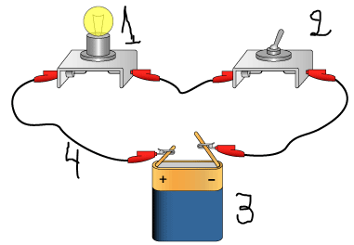افوج الأول :

قام بتركيب الدارة الكهربائية التالية:

**1-** سم العناصر المرقمة مع ذكر دور كل منها:

1-...............................دوره.......................................................

2-...............................دوره............................................................

3- ..............................دوره.........................................................

4-...............................دوره...........................................................

**2-** أرسم مخطط الدارة الكهربائية باستعمال الرموز النظامية .

* وضح الجهة الاصطلاحية للتيار الكهربائي؟

بعد فترة تفاجأ الفوج بتقطع السلك فوضعوا في الفراغ قطعة خشب .

**3**- برأيك هل يتوهج المصباح ؟علل؟

.............................................................................

............................................................................

.....................................................................................................................................

**اجتهد – اتعب – اعمل و أظهر للعالم ما تستطيع أن تفعل بالتوفيق**